INFORME DE FISCALIZACIÓN AMBIENTAL

EDIFICIO AMANCAY

DFZ-2017-3665-IX-PDA-IA

 | Nombre | Firma
Aprobado | EDUARDO RODRIGUEZ S.
Elaborado | JEANETTE CAROCA O.
DETALLES DE ACTIVIDAD DE FISCALIZACIÓN
FUENTES FIJAS

INFORMACIÓN DEL TITULAR
Titular | Rut | Identificación de la actividad | Dirección
Comunidad Edificio Amancay | 65.790.850-9 | Edificio Amancay | Senador Estebanez N°575, Temuco

ANTECEDENTES DE LA ACTIVIDAD
Instrumento | D.S. N°78/2009 MINSEGPRES, Plan de Descontaminación Atmosférica (PDA) de Temuco y Padre Las Casas.  D.S. N° 8/2015 MMA. Plan de descontaminación atmosférica por MP 2,5, para las comunas de Temuco y Padre Las Casas y de actualización del plan de descontaminación por MP 10, para las mismas comunas.
Tipo de Actividad | _x__ Inspección Ambiental _x__ Examen de la Información ____ Medición y Análisis
Fecha de la Actividad | Organismo encargado | Organismo Participante
25/05/2017  (Acta de inspección Ver Anexo 1). | Superintendencia del Medio Ambiente | -

DOCUMENTACIÓN SOLICITADA Y ENTREGADA
N° | Documento solicitado | Plazo de entrega | Fecha entrega | Observaciones
1 | Informes Isocinéticos años 2015 y 2016 de la caldera a leña. | 01/06/2017 | 26/05/2017 | -Titular entrega informe isocinético IGT-2265-2015 (Ver Anexo 2) y el informe isocinético IGT-360-2016 (Ver Anexo 3), ambos del Laboratorio Ambiquim. Además, el Titular entrega comprobante del Sistema de Declaración de Emisiones de Fuentes Fijas, DS 138/ 2005 (Ver Anexo 4).

HECHOS CONSTATADOS

N° | Exigencia | Hecho constatado y examen de la información
 | D.S. N° 78/2009 MINSEGPRES, Artículo 3:  Artículo 3.- Para los efectos de este decreto se entenderá por:  “8) Fuente existente: aquella fuente estacionaria o caldera de calefacción instalada con posterioridad a la fecha de publicación del presente decreto en el Diario Oficial, o que estando instalada con anterioridad a dicha fecha no haya declarado sus emisiones dentro del primer año de vigencia del presente decreto”. | - En edificio de uso habitacional se constató el funcionamiento de una caldera de agua caliente para calefacción a leña, fabricado por Soc. Industrial Ferrosur, año fabricación 2006, modelo Escocesa, capacidad de producción máxima 300000 kgCal/hr., con número de registro en la SEREMI de Salud de La Araucanía N°529.  - La caldera de calefacción que utiliza leña, se considera como fuente existente, según los antecedentes aportados por la SEREMI de Salud de La Araucanía,
 | D.S. N° 78/2009 MINSEGPRES, Artículo 19:  Artículo 19.- Las fuentes puntuales y grupales existentes, y calderas de calefacción grupales existentes, estarán obligadas a cumplir con los siguientes valores como concentración máxima de emisión de material particulado MP, a partir del tercer año de la fecha de publicación en el Diario Oficial del presente decreto:  Tabla 8. Norma de emisión de MP para fuentes existente (112 mg/m3N) | - El titular presentó los informes isocinéticos IGT-265-15 del 20.05.2015 que contiene las mediciones realizas con fecha 06.04.2015 para la caldera a leña, la cual presenta como resultado final una concentración corregida promedio de 66,4 mg/m³N de Material Particulado (MP), y el IGT-360-16 del 24.05.2016, que contiene las mediciones realizas con fecha 11.04.2016, la cual presenta como resultado final una concentración corregida promedio de 95,0 mg/m³N de Material Particulado (MP). Ambos resultados se ajustan al límite máximo permitido de emisiones para esta fuente puntual existente. En la tabla 1, se presenta el resumen de los resultados.  Tabla 1. Revisión de informes isocinéticos.
  Categorías de Fuentes Existentes
  Fuentes Puntuales | Fuentes Grupales | Calderas de Calefacción Grupal
  Concentración Máxima permitida MP (mg/m³N)
  112 | 112 | 112
  Tipo de Fuente | N° registro  MINSAL | Fuente puntual/  grupal | Fecha de medición MP. | Concentración MP (mg/m3N) medida
  Caldera de calefacción a leña. | 529 | Puntual | 06.04.2015 | 66,4
  Caldera de calefacción a leña. | 529 | Puntual | 11.04.2016 | 95,0
 | D.S. N° 78/2009 MINSEGPRES, Artículo 21:  Artículo 21.- Transcurridos doce meses, contados de la publicación en el Diario Oficial del presente decreto, las fuentes estacionarias puntuales y grupales, y calderas de calefacción grupales nuevas y existentes deberán medir sus emisiones de MP, mediante un muestreo isocinético realizado a plena carga, de acuerdo al Método CH – 5 (Resolución Nº1.349, del 6 de octubre de 1997 del Ministerio de Salud, "Determinación de las Emisiones de Partículas desde Fuentes Estacionarias"), en cada una de las chimeneas de descarga a la atmósfera […]. | - Los Informes IGT-298-15 e IGT-404-16 de la caldera a leña, realizado por Laboratorio Ambiquim, señalan que los muestreos se realizaron a plena carga, de acuerdo a lo indicado en el informe el porcentaje de la capacidad de carga se encuentra en el rango 80-100%.
 | D.S. N° 78/2009 MINSEGPRES, Artículo 22:  Artículo 22.- El exceso máximo de aire (EA) para los combustibles que a continuación se indican, será el siguiente:  Tabla Nº10. Exceso máximo de aire […]  Las concentraciones de aquellas fuentes emisoras de material particulado, que presenten excesos de aire superiores a los mencionados precedentemente, deberán corregirse de acuerdo a la siguiente expresión:  $$C_{corregida}=C_{medida}*\frac{({EA}_{medido} +100)}{({EA}_{máximo}+100)}$$  […] | - Se realiza para los informes IGT-298-15 e IGT-404-16, la corrección del exceso de aire según lo indicado en el artículo 22 del D.S N 78/2009, respectivamente, al respecto se presenta la siguiente tabla 2:  Tabla 2. Corrección de exceso de aire de mediciones.
  Fuente N° registro  MINSAL | Combustible principal | EA máx. Permitido (%) | EA medido  (%) Promedio | Realiza corrección de concentración por EA (Si/No)
  529 | Leña | 100 | 296,6 | Si
  529 | leña | 100 | 329,0 | SI
 | D.S. N° 78/2009 MINSEGPRES, Artículo 23:  Artículo 23.- La periodicidad de los muestreos isocinéticos de emisiones de las fuentes puntuales y grupales, y calderas de calefacción grupales, quedará definida de manera diferenciada por tipo de combustible, como se muestra a continuación:  Tabla Nº11. Periodicidad de los muestreos isocinéticos requeridos para acreditar Emisiones (extracto). | - El titular cumple con la periodicidad de los muestreos isocinéticos de acuerdo a lo estipulado en la Tabla N°11 del Art. 23, para fuentes fijas puntuales, con los Informe Isocinéticos presentados a la SMA de los años 2015 y 2016.
  Tipo de fuente | Tipo de combustible | Periodicidad
  Fuentes puntuales | Cualquier tipo | - meses

REGISTRO FOTOGRÁFICO.
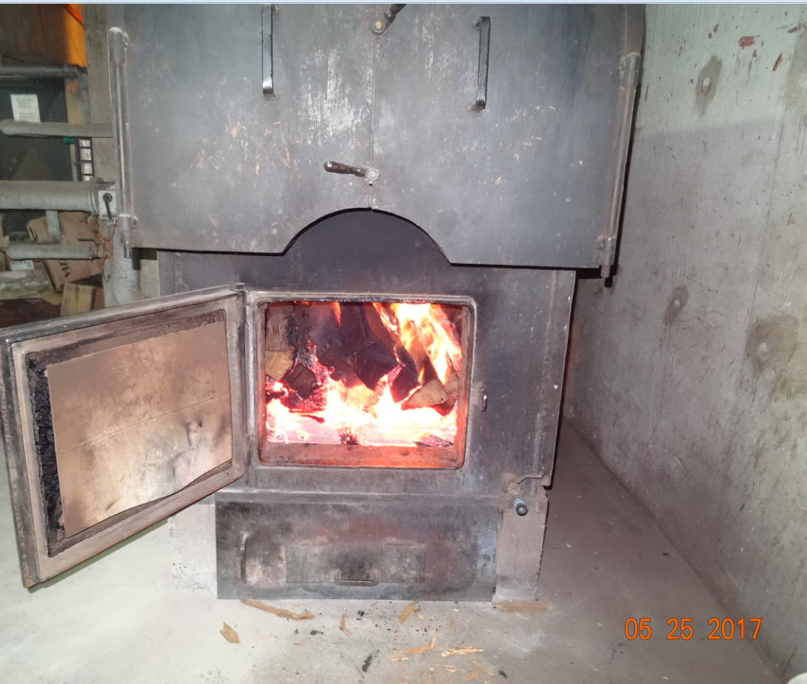 |  | 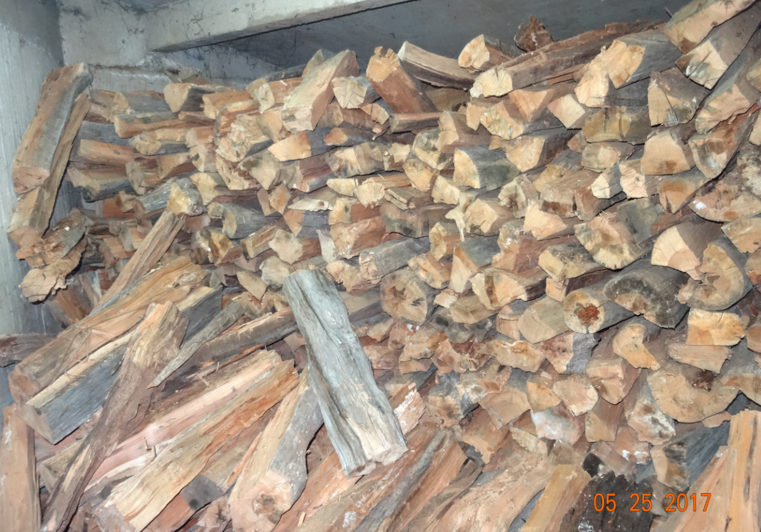
Fotografía N°1 | Fecha: 25/05/2017 | Fotografía N°2 | Fecha: 25/05/2017
Descripción: Fotografía de la caldera, Edificio Amancay. |  | Descripción: Fotografía acopio del combustible para la caldera calefacción.

CONCLUSIONES.

Como resultado de la actividad de fiscalización ambiental realizada a la Unidad Fiscalizable “Edificio Amancay” de Temuco en el marco del PDA Temuco y Padre Las Casas (D.S. N°78/2010 MINSEGPRES y DS 8/2015 MMA) el titular da cumplimiento a lo solicitado durante la inspección ambiental realizada por la Superintendencia del Medio Ambiente el día 25 de mayo del 2017, entregando la mediciones isocinéticas correspondientes a los años 2015 y 2016, cuyos resultados se ajustan a los límites máximos de Material Particulado (MP) establecidos en el PDA, por lo tanto la actividad se encuentra sin hallazgos.

- ANEXOS

N° Anexo | Nombre Anexo
1 | Acta de inspección ambiental de fecha 25 de mayo del 2017.
2 | Informe Isocinético IGT-265-15 del laboratorio Ambiquim.
3 | Informe Isocinético IGT-360-16 del laboratorio Ambiquim.
4 | Comprobante del Sistema de Declaración de Emisiones de Fuentes Fijas.

